**31 января 2023 года**

**Русский язык, 3 класс**

Тема: Имена существительные общего рода.

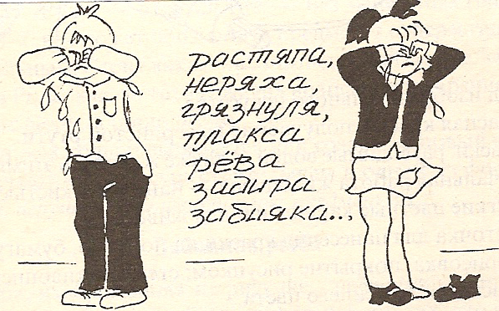

Учебник: стр. 30.

Упражнение 49 – УСТНО.

Прочитайте «Обратите внимание!»

**Упражнение 50** – В ТЕТРАДИ. Спишите, определите род имён существительных в каждом предложении (над выделенным словом надпишите род)